职业卫生技术服务网上公开信息表
用人单位名称 | 福清昭和精密电子有限公司
用人单位地址 | 福州市福清市清华路与关溪路交叉路口往东南约100米
用人单位联系人 | 何彩霞
项目名称 | 福清昭和精密电子有限公司工作场所职业病危害因素检测
技术服务  项目组人员 | 张尧，钟洪泉、朱建宝、林晃、潘露露、杨嘉玲、刘珊
现场调查的  专业技术人员 | 张尧，钟洪泉
现场调查时间 | 2021-8-16 | 用人单位陪同人 | 森正裕
现场采样和现场检测的专业技术人员 | 张尧、朱建宝、林晃
现场采样和  现场检测时间 | 2021-8-18 | 用人单位陪同人 | 森正裕
证明现场调查、现场采样、现场检测的图像影像
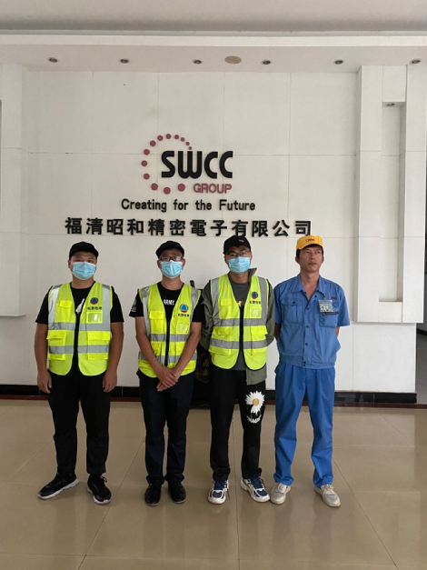 | 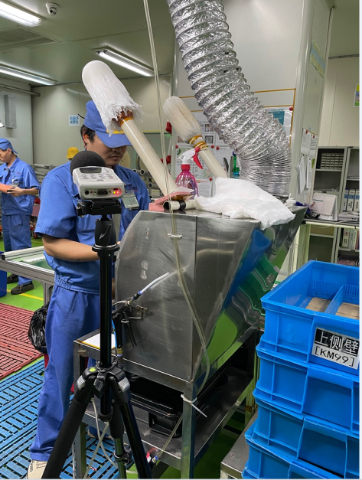 | 